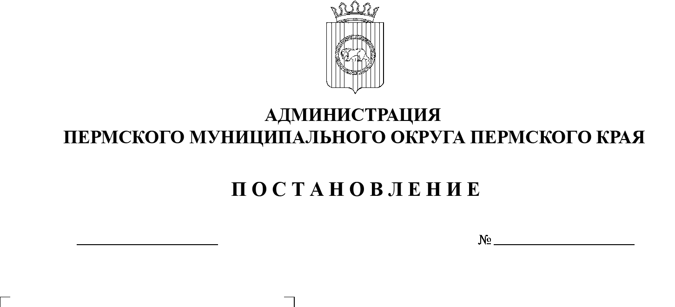

299-2025-01-05.С-2

**Об утверждении сметной стоимости посадки одного саженца дерева (кустарника)**

**на территории Пермского муниципального округа Пермского края**

13.01.2025

В соответствии с пунктом 25 части 1 статьи 16 Федерального закона от 06 октября 2003 г. № 131-ФЗ «Об общих принципах организации местного самоуправления в Российской Федерации», пунктом 28 части 1 статьи 5, пунктом 6 части 2 статьи 30 Устава Пермского муниципального округа Пермского края, пунктом 1.2 приложения 5 к Правилам благоустройства Пермского муниципального округа Пермского края, утвержденным решением Думы Пермского муниципального округа Пермского края от 23 марта 2023 г. № 134, в целях расчета платы за снос зеленых насаждений,

администрация Пермского муниципального округа Пермского края ПОСТАНОВЛЯЕТ:

1. Утвердить сметную стоимость посадки одного саженца дерева (кустарника) на территории Пермского муниципального округа Пермского края, согласно приложению к настоящему постановлению.
2. Функциональным и территориальным органам, функциональным подразделениям администрации Пермского муниципального округа Пермского края, муниципальным учреждениям и муниципальным предприятиям Пермского муниципального округа Пермского края руководствоваться настоящим постановлением:

2.1. при расчете восстановительной стоимости зеленых насаждений, подлежащих сносу на территории Пермского муниципального округа Пермского края;

2.2. при расчете восстановительной стоимости зеленых насаждений, снесенных без получения в установленном порядке разрешительных документов.

3. Настоящее постановление опубликовать (обнародовать) в бюллетене муниципального образования «Пермский муниципальный округ» и разместить на официальном сайте Пермского муниципального округа в информационно-телекоммуникационной сети Интернет (www.permokrug.ru).

4. Настоящее постановление вступает в силу со дня его официального опубликования.

5. Контроль за исполнением настоящего постановления возложить на исполняющего обязанности первого заместителя главы администрации Пермского муниципального округа Пермского края.

Временно исполняющий полномочия

главы муниципального округа Т.Н. Гладких

УТВЕРЖДЕНА

постановлением

администрации Пермского

муниципального округа

Пермского края

от 13.01.2025 № 299-2025-01-05.С-2

**Сметная стоимость посадки одного саженца дерева (кустарника)**

|  |  |  |  |  |  |
| --- | --- | --- | --- | --- | --- |
| **№№**  **п/п** | **Порода** | **Стоимость за 1 шт., рублей** | | | |
| **2024 год** | **2025 год** | **2026 год** | **2027 год** |
| **1.** | **1 группа.**  **Хвойные древесные и кустарниковые породы** |  |  |  |  |
| 1.1. | Пихта | 7 471,63 | 7 860,15 | 8 182,42 | 8 509,72 |
| 1.2. | Лиственница | 8 118,17 | 8 540,31 | 8 890,47 | 9 246,09 |
| 1.3. | Сосна | 7 393,34 | 7 777,79 | 8 096,68 | 8 420,55 |
| 1.4. | Туя | 5 479,58 | 5 764,52 | 6 000,86 | 6 240,90 |
| 1.5. | Можжевельник | 4 764,64 | 5 012,40 | 5 217,91 | 5 426,63 |
| 1.6. | Ель | 5 154,41 | 5 422,44 | 5 644,76 | 5 870,55 |
| **2.** | **2-я группа.**  **Лиственные древесные и кустарниковые породы** |  |  |  |  |
| 2.1. | вяз | 7 216,52 | 7 591,78 | 7 903,04 | 8 219,16 |
| 2.2. | ясень | 11 705,88 | 12 314,59 | 12 819,48 | 13 332,26 |
| 2.3. | дуб | 9 099,19 | 9 572,35 | 9 964,81 | 10 363,41 |
| 2.4. | орех маньчжурский | 9 151,02 | 9 626,87 | 10 021,57 | 10 422,44 |
| 2.5. | ива белая и ломкая | 5 598,84 | 5 889,98 | 6 131,47 | 6 376,73 |
| 2.6. | клен (кроме ясенелистного) | 5 118,23 | 5 384,38 | 5 605,14 | 5 829,34 |
| **3.** | **3-я группа.**  **Лиственные древесные и кустарниковые породы** |  |  |  |  |
| 3.1. | береза | 11 084,75 | 11 661,16 | 12 139,26 | 12 624,84 |
| 3.2. | боярышник | 4 530,96 | 4 766,57 | 4 962,00 | 5 160,48 |
| 3.3. | плодовые | 4 846,32 | 5 098,33 | 5 307,36 | 5 519,65 |
| 3.4. | рябина | 7 188,67 | 7 562,48 | 7 872,54 | 8 187,44 |
| 3.5. | черемуха | 7 435,03 | 7 821,65 | 8 142,34 | 8 468,03 |
| 3.6. | тополь | 9 502,98 | 9 997,13 | 10 407,02 | 10 823,30 |
| **4.** | **4-я группа.**  **Лиственные древесные и кустарниковые породы** |  |  |  |  |
| 4.1. | ольха | 7 347,53 | 7 729,60 | 8 046,52 | 8 368,38 |
| 4.2. | осина | 5 490,83 | 5 776,35 | 6 013,18 | 6 253,71 |
| 4.3. | тополь бальзамический | 5 790,83 | 6 091,95 | 6 341,72 | 6 595,39 |
| 4.4. | клен ясенелистный | 18 182,38 | 19 127,86 | 19 912,11 | 20 708,59 |
| 4.5. | ива | 7 403,02 | 7 787,98 | 8 107,28 | 8 431,58 |

Примечание. Сметная стоимость посадки одной единицы саженца дерева (кустарника) на территории Пермского муниципального округа Пермского края определена локальными сметными расчетами, разработанными в соответствии с положениями [Методики](https://login.consultant.ru/link/?req=doc&base=LAW&n=473773&dst=100010&field=134&date=08.10.2024) Министерства строительства и жилищно-коммунального хозяйства Российской Федерации, утвержденной Приказом от 14 июля 2022 г. № 571/пр «Об утверждении Методики применения сметных норм». В расчете сметной стоимости за период с 2025 года по 2027 год применен индекс-дефлятор 5,2% (2025 год); 4,1% (2026 год); 4.0 (2027 год).